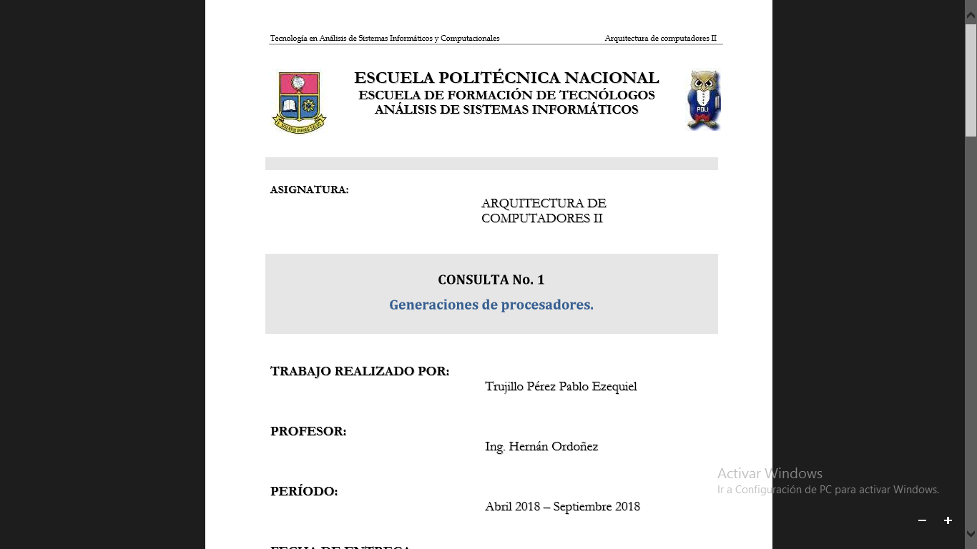

**Asignatura:** Base de Datos II

**Nombre:** Mendoza Pila Wester Joel

**Profesor:** Ing. Juan Pablo Zaldumbide

**Fecha:** 30/07/2019

**INFORME DE BASE DE DATOS FORMULARIO 4 (DIVORCIOS)**

1. **Introducción**

Crear una aplicación de un formulario 4, que trata sobre un documento de divorcios. Esta aplicación debe conectarse a una base de datos desarrollada en “ORACLE”.

1. **INSTALACIÓN BASE DE DATOS ORACLE**
2. Vamos a ver el tipo de Sistema operativo que tenemos, para ver si es unn sistema operativo de 64bits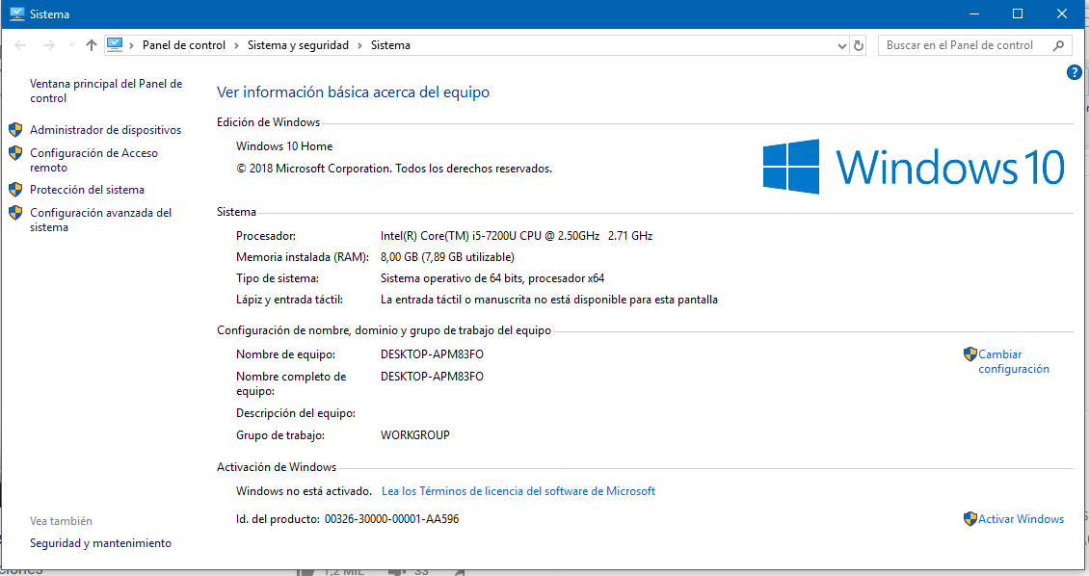
   1. 
3. Vamos a necesitar el programa **winrar**
   1. 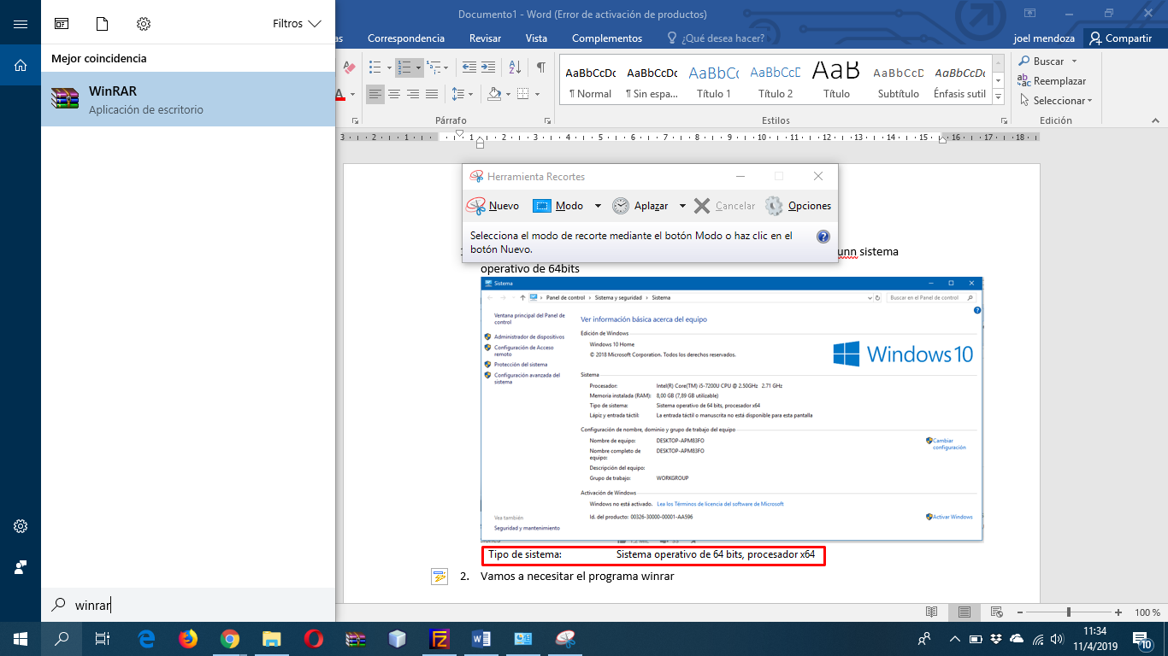
4. Nos vamos a la página oficial de Oracle. Y nos vamos crear una cuenta.
   1. 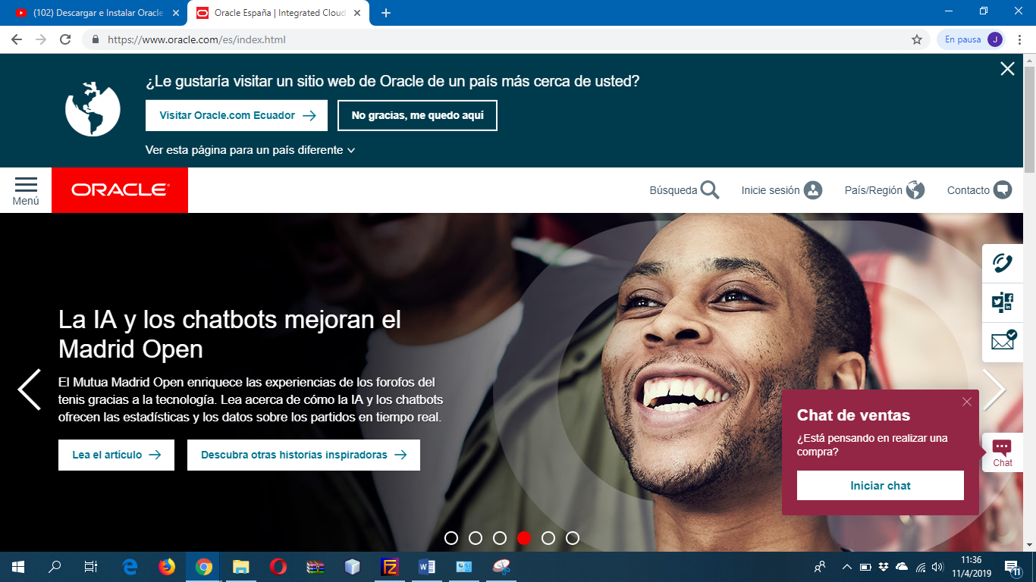
   2. 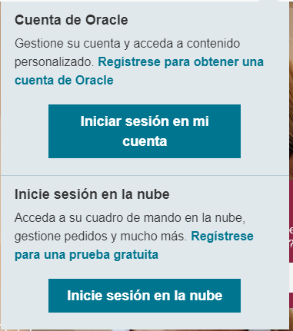
5. Una vez creada la cuenta nos vamos al navegador y escribimos Oracle 11g para ya descargar el programa.
   1. 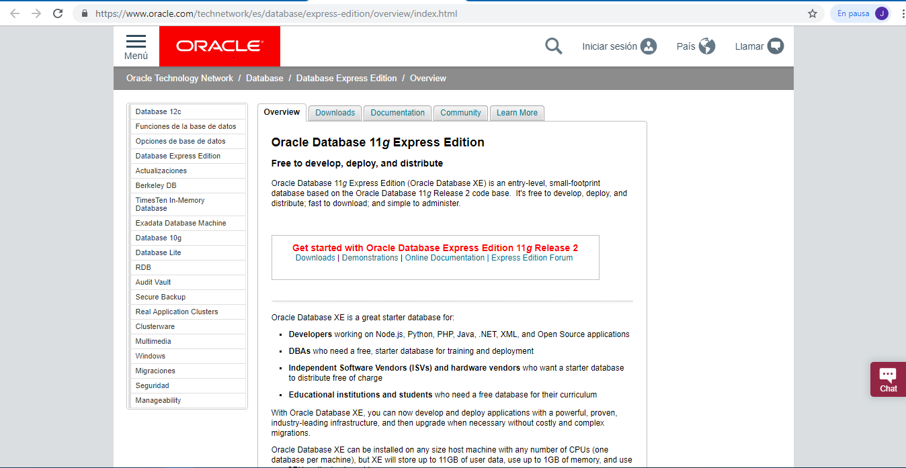
6. Aceptamos la licencia de la página, para que podamos descargar el programa. Escogemos el sistema operativo que tenemos y el tipo ya vimos al comienzo era de 64 bits
   1. 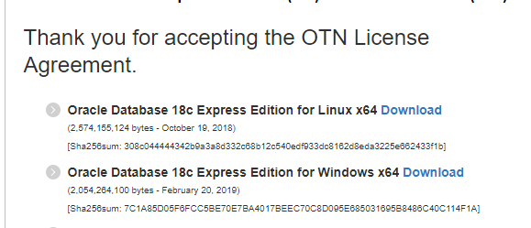
7. Antes de descargarse tendremos que entrar a nuestra cuenta de Oracle, por lo cual es importante ya tener activada la cuenta.
   1. 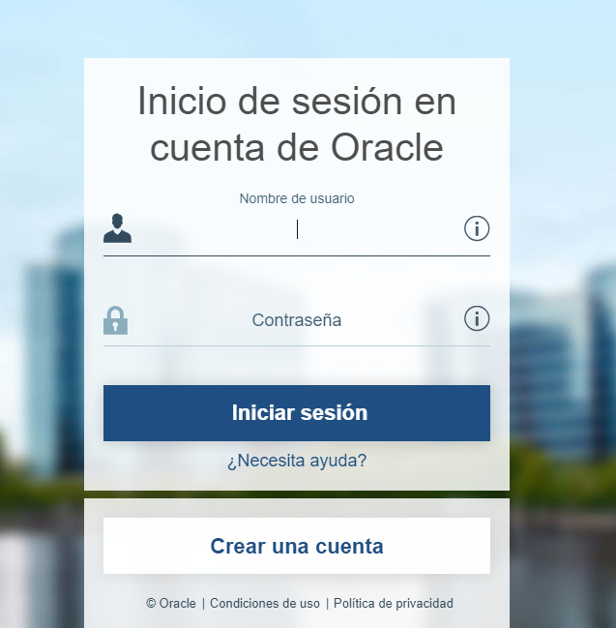
8. Una ves ya ingresado ya podremos iniciar la descarga de Oracle
   1. 
9. Después de ya haber descargado el programa vamos extraer para lo cual aquí necesitaremos ya tener instalado el programa winrar.
   1. 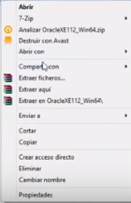
   2. 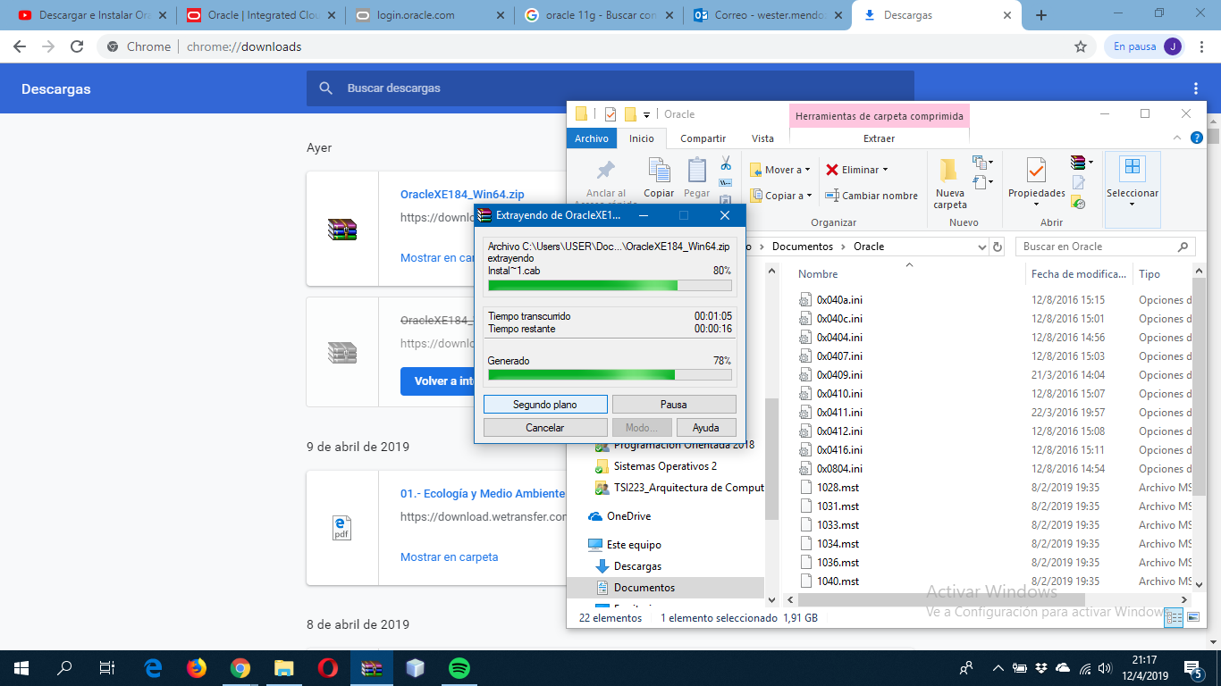
10. Después de haber extraído el programa nos saldrá una carpeta con el nombre DISK.
    1. 
11. Y ahí tendremos un archivo con el nombre setup, lo ejecutamos y empieza el proceso de la instalación.
    1. 
12. Una vez Ejecutado esperamos a que se cargue
13. 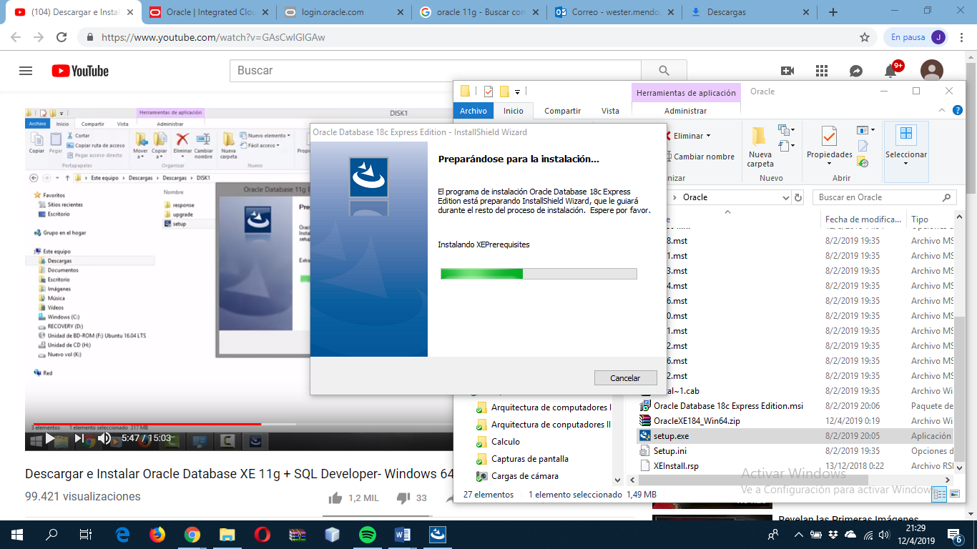
14. Después de la espera nos aparecerá la siguiente ventana
15. 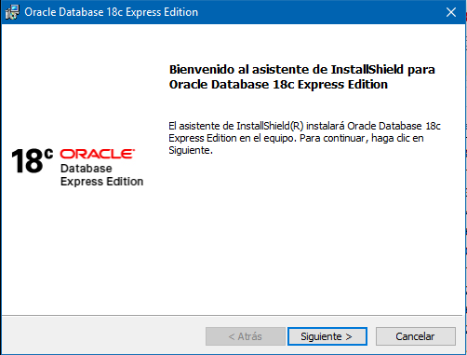
16. Aceptamos los términos de la instalación y ponemos siguiente
17. 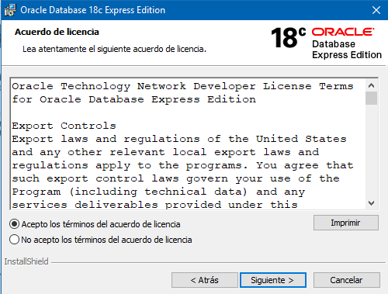
18. Aquí vamos a ver la dirección donde se va a instalar el programa
19. 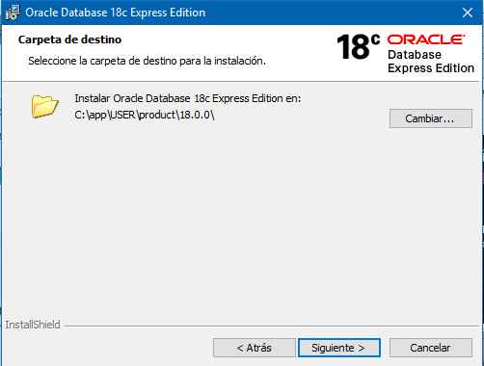
20. En este paso vamos a asignar una contraseña a la base de datos. Se recomienda poner una contraseña la cual podamos recordar
21. 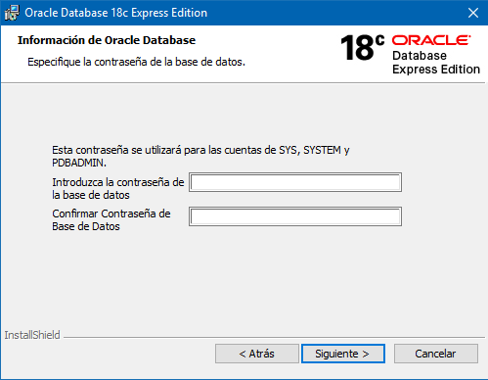
22. Aquí tendremos un resumen de donde se instala el programa y los directorios. Le damos a instalar para que se cargue el programa. 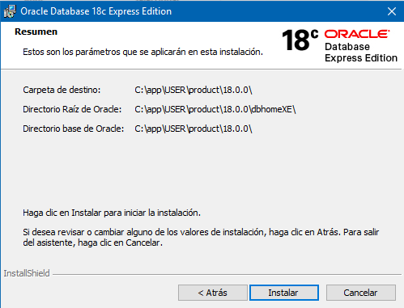
23. Esperamos a que se cargue el programa.
24. 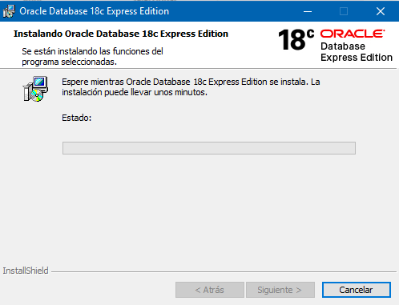
25. Una ves ya terminado de instalar le damos a finalizar
    1. 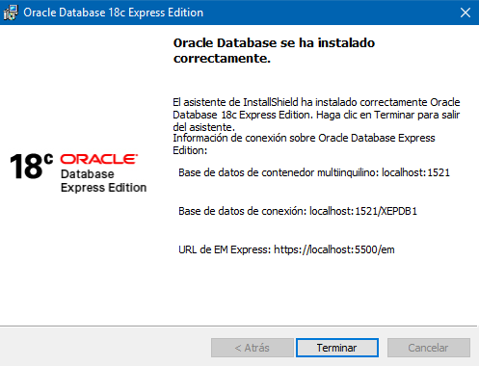
26. Ahora vamos a instalar sql developer. Entramos a la página oficial de donde descargaremos el programa. Aceptamos la licencia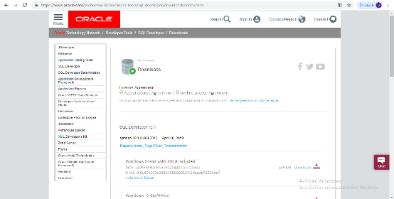
27. Le damos a descargar a este ya que nos vendrá incluido el JDK 8 que nos ayuda en el programa de Oracle.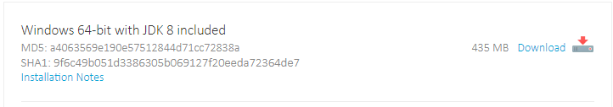
28. De la misma manera nos va pedir el usuario y la contraseña para descargar este programa
    1. 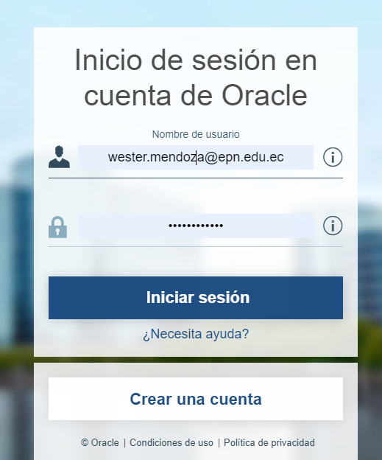
29. Ahora esperamos que se descargue el comprimido del programa.
    1. 
30. Una ves ya descargado lo vamos a descomprimir e instalar.
    1. 
31. Una ves descargada le cambiamosde nombre a la carpeta a SQL developer
    1. 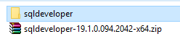
32. Esa Carpeta la vamos a pegar en la carpeta donde esta los programas del sistema
    1. 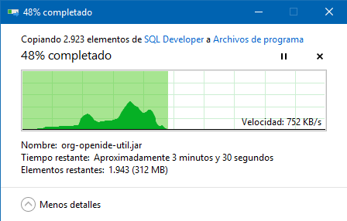
33. Creamos un acceso directo al ejecutable y lo ponemos en el escritorio
    1. 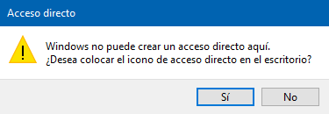
34. **DESARROLLO DE LA BASE DE DATOS**

En el desarrollo de la base de datos cree las tablas de:

USUARIO

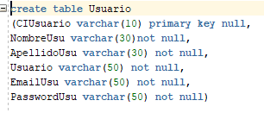

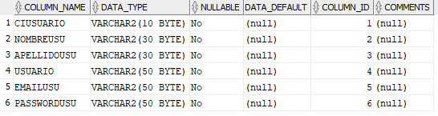

ADMINISTRADOR

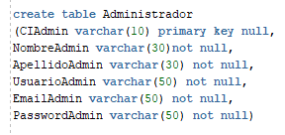

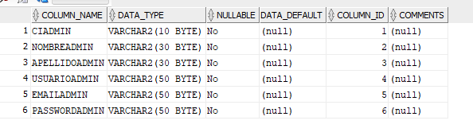

PROVINCIAS

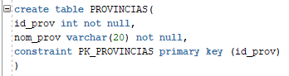

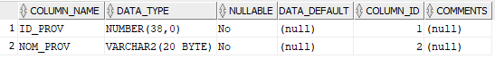

CANTONES

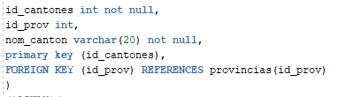

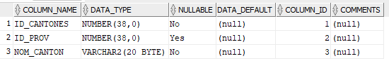

CABCERA

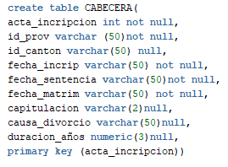

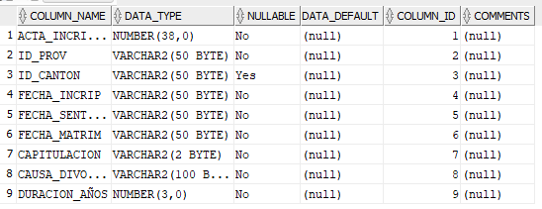  
DIVORCIADO

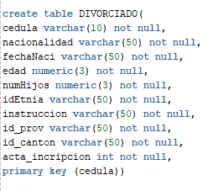

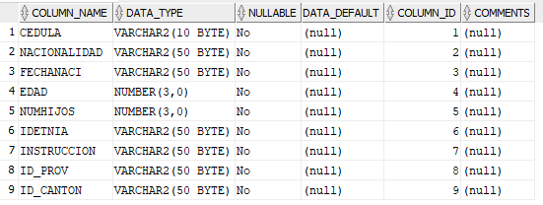  
DIVORCIADA

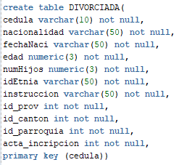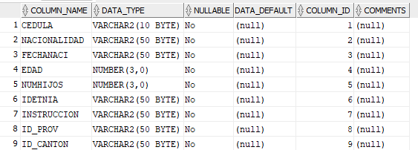

La tablas USUARIO Y ADMINISTRADOR son las que almacenaremos la información de los usuario clasificados en dos tipos.

Las tablas PROVINCIA Y CANTON son tablas que están relacionadas entre sí para hacer referencia a la provincia con sus respectivos cantones.

Las tablas CABECERA, DIVORCIADO y DIVORCIADA. En esta ingresare la información del formulario dividido en sus tres secciones.

1. **DESARROLLO DE LA APLICACIÓN**

En el desarrollo de la aplicación use la aplicación de visual Studio 2019, use la plantilla de “Aplicación de Windows Forms (.NET Framework).

La aplicación está desarrollada con el lenguaje de programación C#.

***Pantalla INICIAL***

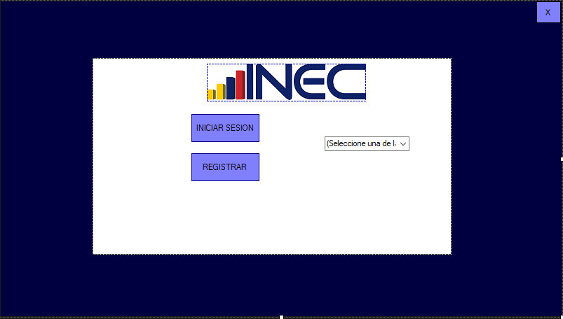

En esta pantalla está formada por dos butthon y un comboBox. El INICIAR SESION nos llevara dependiendo de la selección de las opciones Usuario o Administrador. De la misma manera el REGISTRAR

Si selecciona Administrador y presiona el botón INICIAR SESION nos llevara a la siguiente ventana

***Pantalla LOGIN ADMINISTRADOR***

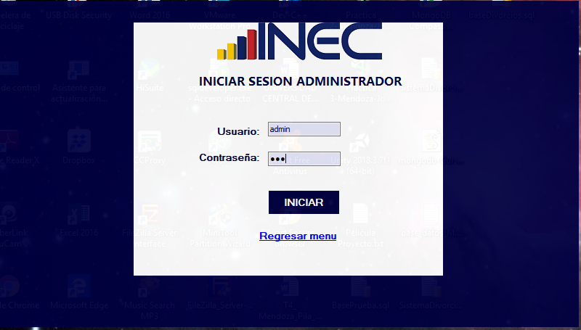

Esta pantalla obtendrá de la base de datos el nombre del usuario y la contraseña. Al presionar el INICIAR nos llevara a la pantalla AUDITORIA.

***Pantalla AUDITORIA***

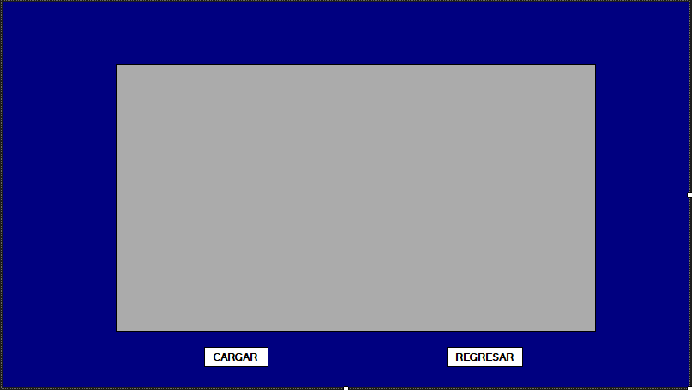

Al presionar cargar nos aparecerá de la base de datos toda la tabla AUDITORIA

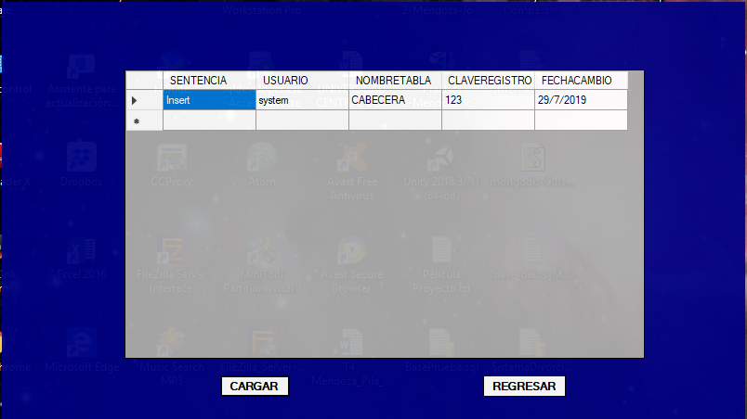

Y con el botón de REGRESAR, estaremos de regreso en el inicio

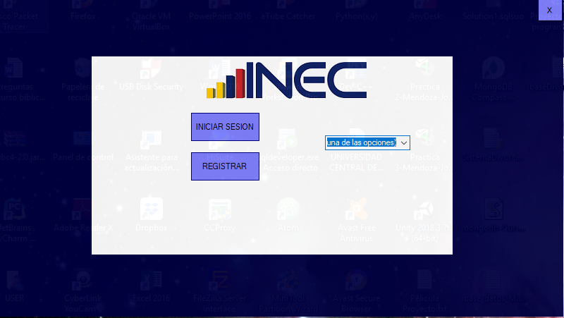

***Pantalla REGISTRAR ADMINISTRADOR***

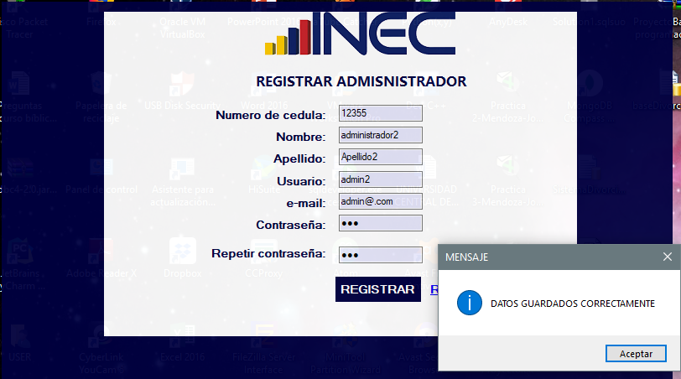

La pantalla REGISTRAR ADMINISTRADOR

Va a ingresar los datos a la base de datos en la tabla administrador

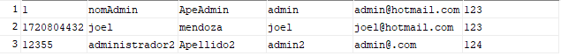

Luego de poner Aceptar nos llevara de nuevo a la pantalla inicial

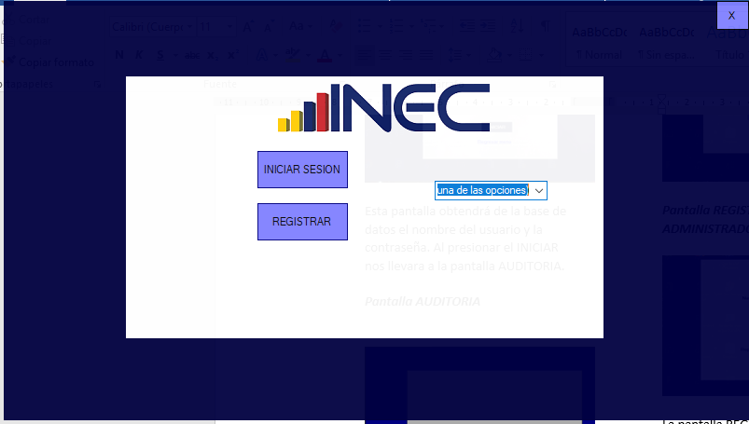

***Pantalla REGISTRAR USUARIO***

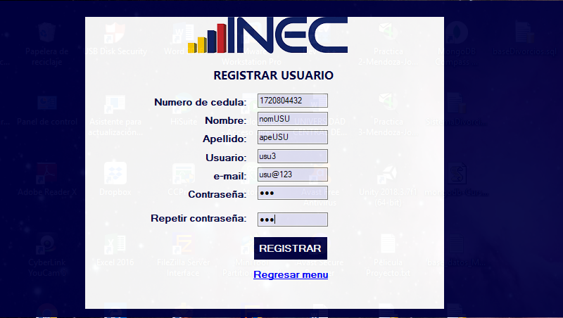

De la mima forma que REGISTRAR ADMINISTRADOR este va a registrar, pero en la tabla usuario.

***Pantalla INICIAR USUARIO***

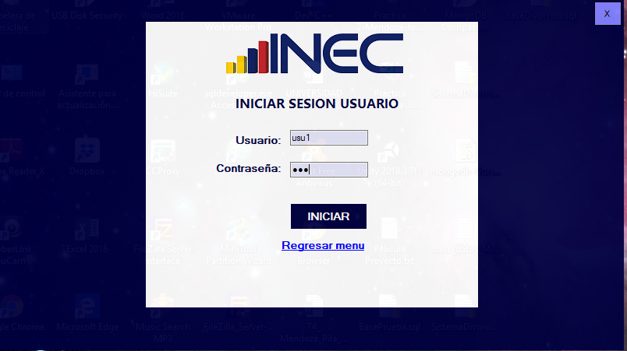

En esta pantalla vamos a obtener la información de la base de datos de la tabla USUARIOS y vamos ingresar al formulario.

***Pantalla CABECERA FORMULARIO***

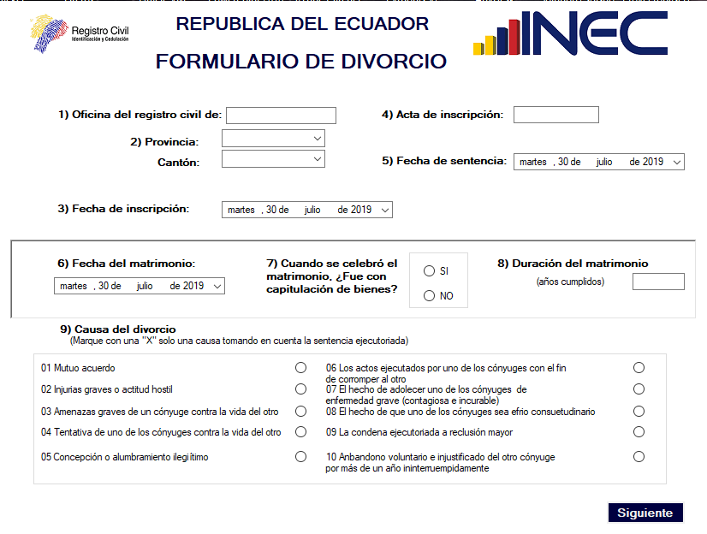

Esta pantalla va ingresar los datos de formulario en la tabla CABECERA

***Pantalla DIVOCIADO FORMULARIO1***

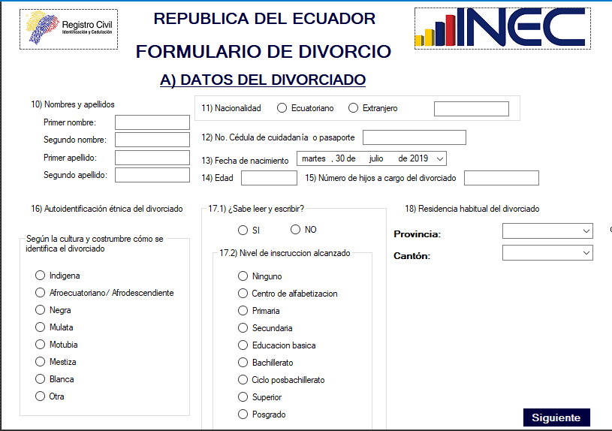

Aquí ingresa los datos de la sección datos del Divorciado a la tabla DIVORCIADO a la base de datos

***Pantalla DIVORCIADA FORMULARIO2***

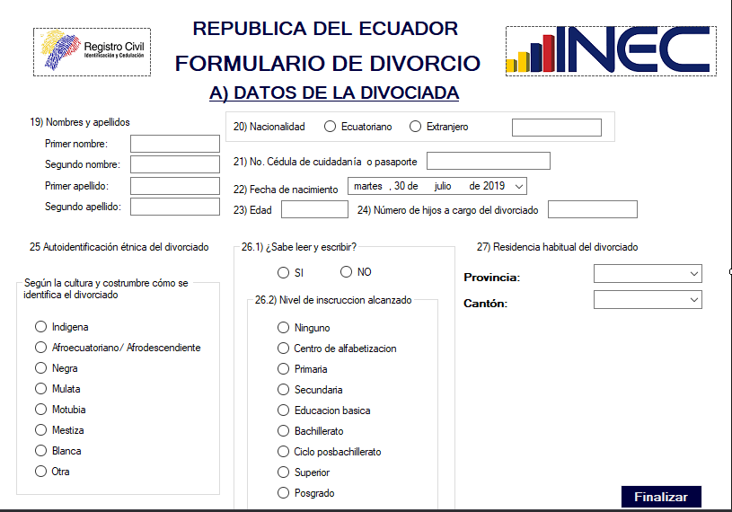

Aquí ingresa los datos de la sección datos del Divorciada a la tabla DIVORCIADA a la base de datos